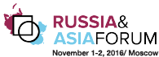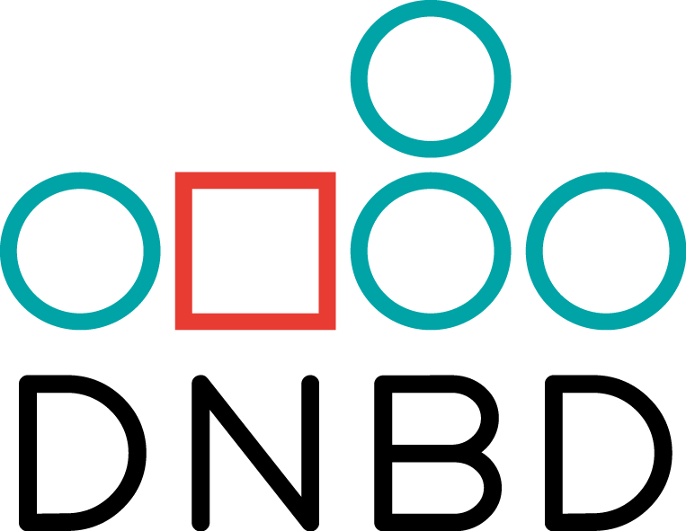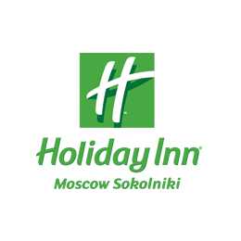
---------------------------------------------------------------------------------------------------------------------------------------------------------------------------------------
ДЕЛЕГАТСКОЕ УЧАСТИЕ | Стоимость*
Пакет «Премиум»  - аккредитация участника форума на 2 дня (индивидуальный бейдж, раздаточные и дополнительные материалы, внесение в базу участников Форума);  - участие в деловых мероприятиях официальной программы (без ограничения);  - доступ в VIP-зону питания (обеды в ресторане + фуршеты);  - возможность бронирования переговорной комнаты (1 час). | 80 000 рублей
Пакет «Стандарт»  - аккредитация участника форума на 2 дня (индивидуальный бейдж, раздаточные материалы, внесение в базу участников Форума);  - участие в деловых мероприятиях официальной программы;  - обеспечение питанием во время кофе-брейков и обедов согласно программе Форума, вкл. вечерний фуршет 2 ноября. | 55 000 рублей
Пакет одного дня «One day»  - аккредитация участника форума на 1 день (индивидуальный бейдж, раздаточные материалы, внесение в базу участников Форума);  - участие в деловых мероприятиях официальной программы только 1 ноября или только 2 ноября;  - обеспечение питанием (2 кофе-брейка, обед, вечерний фуршет) | 30 000 рублей
ДОПОЛНИТЕЛЬНЫЕ УСЛУГИ ДЛЯ УЧАСТНИКОВ ФОРУМА
Вложения рекламных материалов или сувенирной продукции в пакеты участников (500 экз) | 50 000 рублей
Размещение готового стенда компании в фойе форума (до 10 кв.м) | 100 000 рублей
Индивидуальное сопровождение переводчиком (английский) – полдня (4 часа)/полный день (8 часов) | 13 000/25 000 рублей
Индивидуальное сопровождение переводчиком (китайский или японский или корейский) – полдня (4 часа)/полный день (8 часов) | 16 000/30 000 рублей

Предоставляются скидки для региональных компаний
*Все цены указаны с учетом НДС 18%.

По вопросам участия:
+7(495) 743 97 75
​ info@dnbd.su
pel@dnbd.su

Сайт форума и регистрация участников: www.raibf.com

Прим. Регистрация участников закрывается 27 октября в 18:00.

